BUENA TARDE APRECIADOS ESTUDIANTES.
Un abrazo y el deseo que la Sangre de Cristo sea cubriéndolos y a cada uno de sus familiares.
A continuación haré un repaso de los temas vistos en clase y algunas actividades que deberán desarrollar. El plazo para entregar este trabajo será para el día 30 abril.
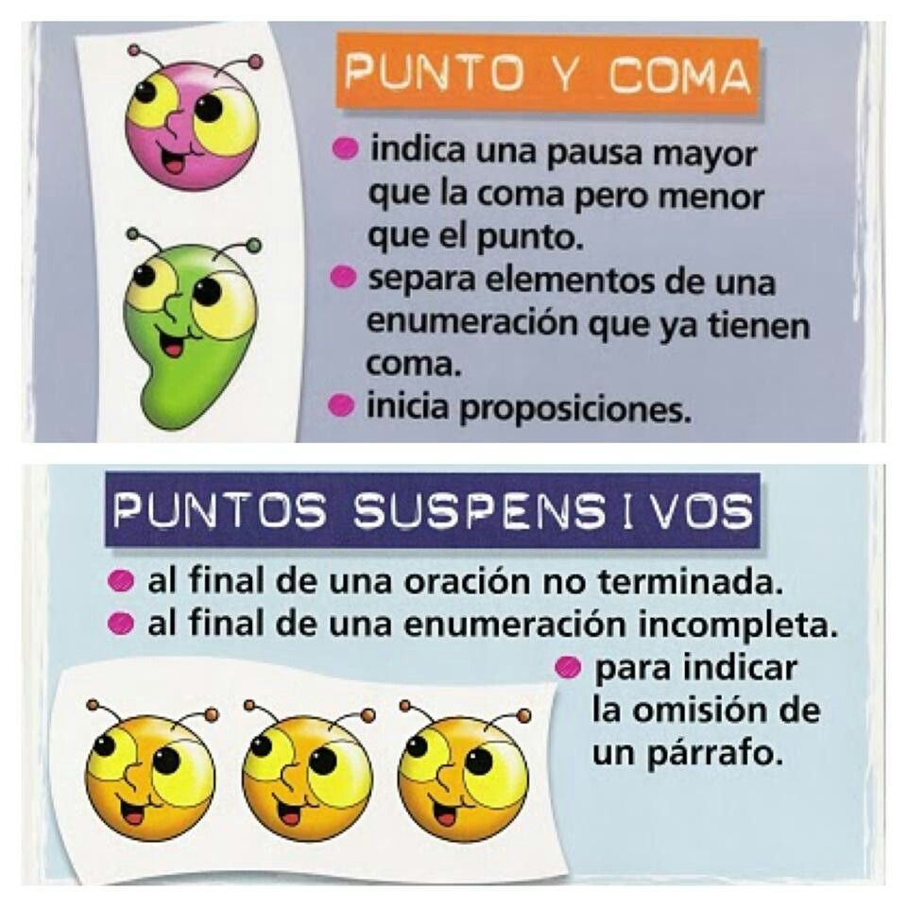
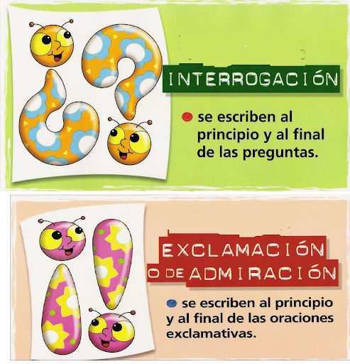
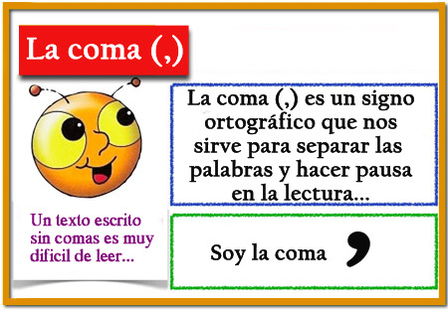
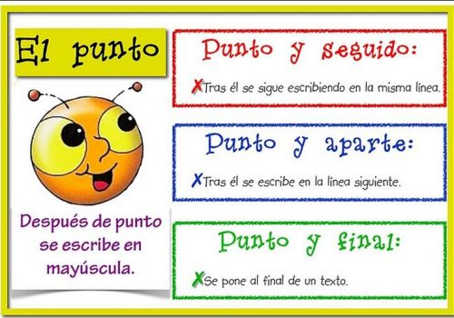
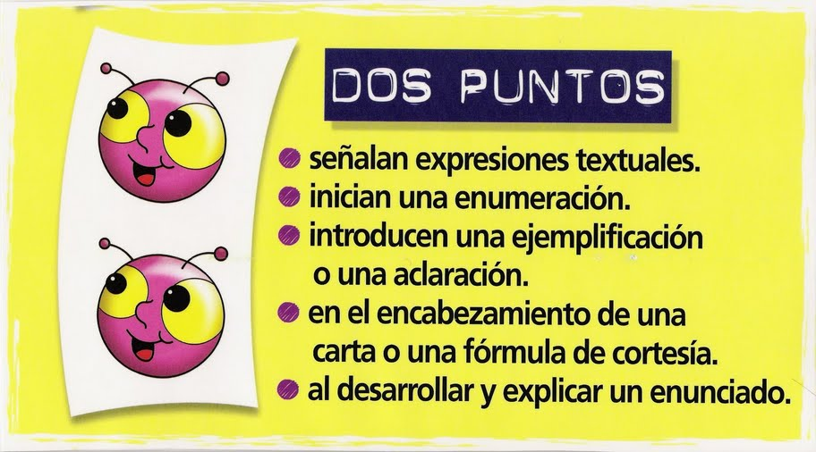

ACTIVIDAD

A continuación encontrarás unos cuadros. Coloca en ellos los signos de puntuación donde corresponda.
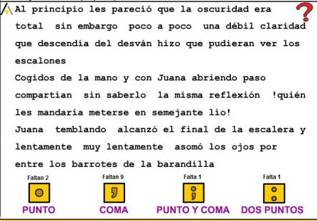

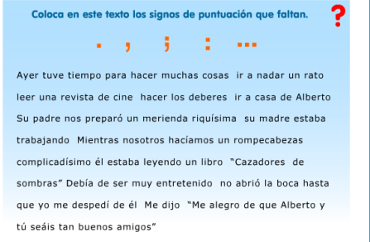

Actividad
Corrige en estas oraciones los signos de puntuación que estén mal puestos. Para ello, debes reescribir el texto con los signos corregidos.
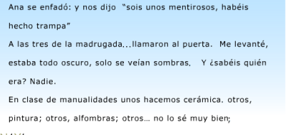

Coloca el signo correspondiente en los siguientes textos:
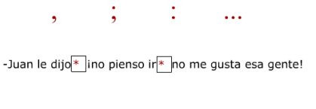

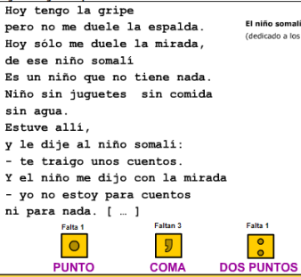

A continuación abordaremos Tipologías textuales.
Explicación de los tipos de textos:
La entrevista, argumentativos, descriptivos, teatral, narrativos, carta y correo electrónico, retóricos, el comic, el texto periodístico, la encuesta, expositivos, el diálogo, instructivos.
TEXTOS NARRATIVOS
Los elementos que se deben tener en cuenta para realizar una narración son:
El narrador, los personajes (principales y secundarios), el espacio (es el lugar donde suceden los hechos o las acciones), el tiempo (presente, pasado, futuro, verano, invierno…).
Debemos tener en cuenta que en la narración se tiene un inicio, un desarrollo y un final. Existen escritores que van y vienen en la historia; sin embargo, tiene un inicio, un desarrollo y un final. No obstante, la mayoría sigue la línea: inicio, nudo o desarrollo y final.
A continuación el resumen en un cuadro sinóptico
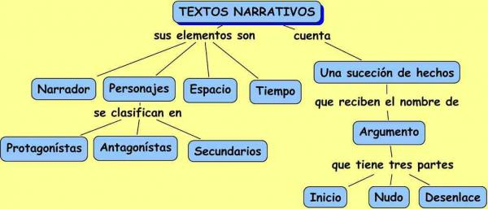
Actividad
Piensa en una historia, dejando volar tu imaginación.
- Escribe ideas para cada una de las partes de la narración.
- Escribe la historia teniendo en cuenta añadir, quitar, revisar mientras escribes.

REALIZA TU AUTOEVALUACIÓN, por tal razón revisarás:

- EN CUANTO A LAS PARTES, si tiene un buen inicio, un desarrollo y un final.
- EN CUANTO AL ORDEN, observara si ha seguido una secuencia coherente.
- EN CUANTO AL ASPECTO GRAMATICAL. Tener en cuenta ¿Son oraciones completas? ¿La puntuación es correcta? ¿Ha utilizado mayúscula y las letras están escritas correctamente?
- Realiza la ilustración correspondiente a tu narración.

